**Bài thực hành số 4**

**Bài 4.1. Tạo một Web Form đăng ký thông tin tuyển dụng cơ bản**

* Trong phần bài tập này sinh viên tạo một ASP.NET Web Form có tên **JobRegister.aspx.** Form chứa các server control hoặc HTML Server control. Form cho phép user nhập các thông tin cá nhân các kỹ năng chuyên môn.
* Giao diện của Form được minh họa như hình bên dưới
* Những thông tin bắt buộc yêu cầu user phải nhập rõ, sử dụng các control kiểm tra tính hợp lệ dữ liệu.
* Sau khi hoàn tất việc đăng ký thông tin này sẽ được hiển thị đầy đủ trong một trang ASP.NET khác là **RegisteringComplete.aspx**.



* Gợi ý: sử dụng PostBackUrl để chuyển đến trang RegisteringComplete.aspx viết code trong sự kiện page_Load của trang RegisteringComplete.aspx để lấy dữ liệu từ trang JobRegister.aspx

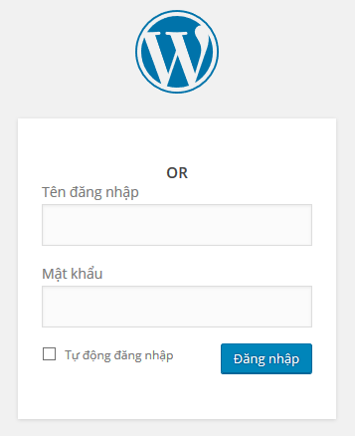**Bài 4.2.** Tạo ứng dụng như hình sau, với các yêu cầu

* Sử dụng user control để tạo nhóm điều khiển như hình bên và đưa vào web form
* Tạo và lưu một danh sách các tài khoản mặc định ban đầu cho việc kiểm tra đăng nhập.
* Cài đặt chức năng “Tự động đăng nhập” (Remembe me):
  + Nếu người dùng chọn “Tự động đăng nhập” thì Lưu username/password vào Cookie
  + Lần sau người dùng truy cập vào website 🡪 Tự động load thông tin đăng nhập trong Cookie, và thực hiện kiểm tra đăng nhập

**Bài 4.3.** Sử dụng Cookie và Session tạo các trang:

* Trang Login.aspx: cho phép đăng nhập và tùy chọn lưu Cookie hay không. Sau khi đăng nhập nếu đúng mật khẩu là “123” thì lưu Cookie thông tin đăng nhập (nếu có chọn) và chuyển đến trang Default.aspx
* Trang Default.aspx khi nạp lên nếu người đã đăng nhập thì hiển thị lời chào, nếu không chuyển đến trang đăng nhập

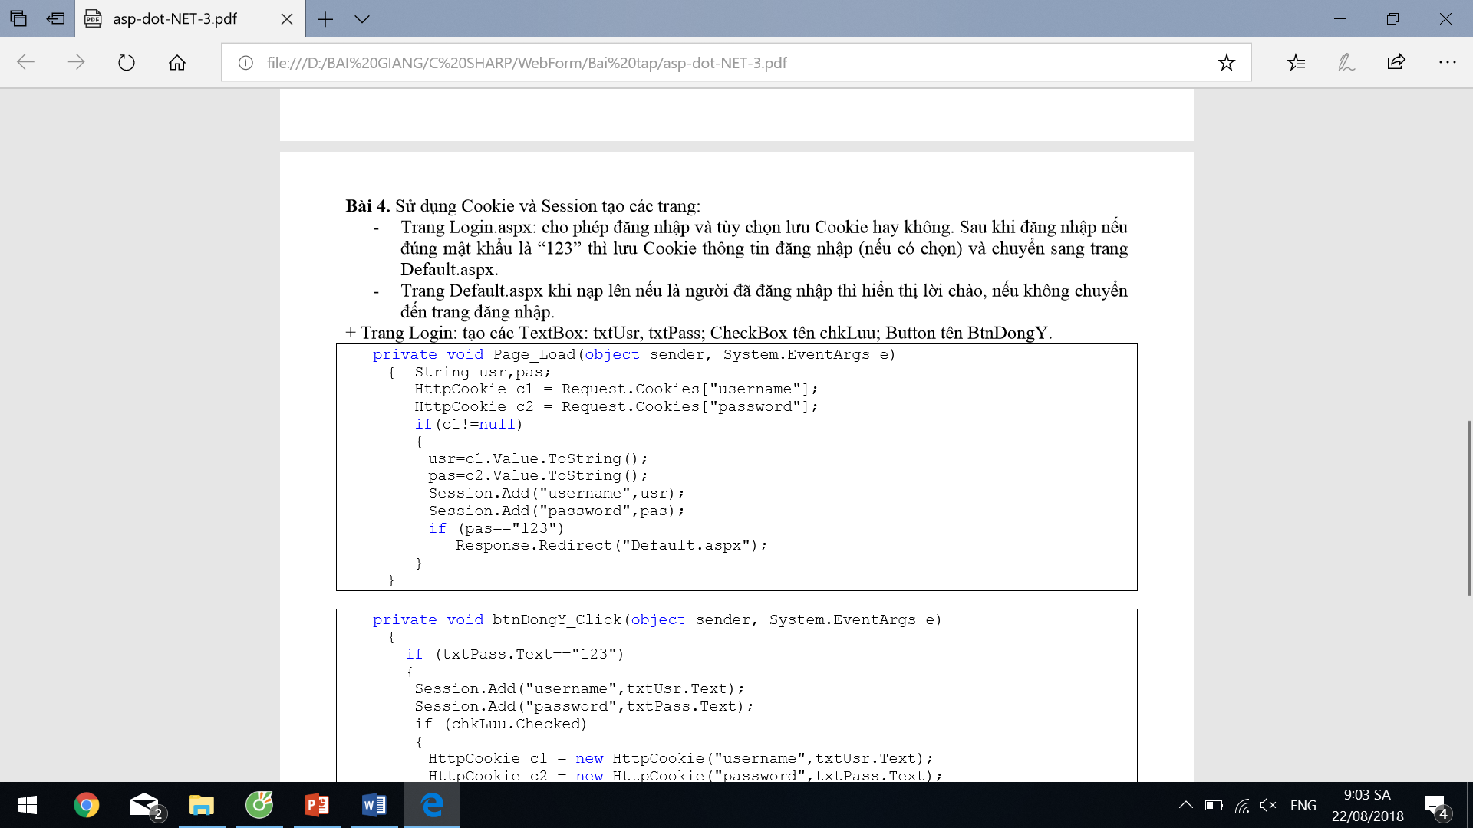

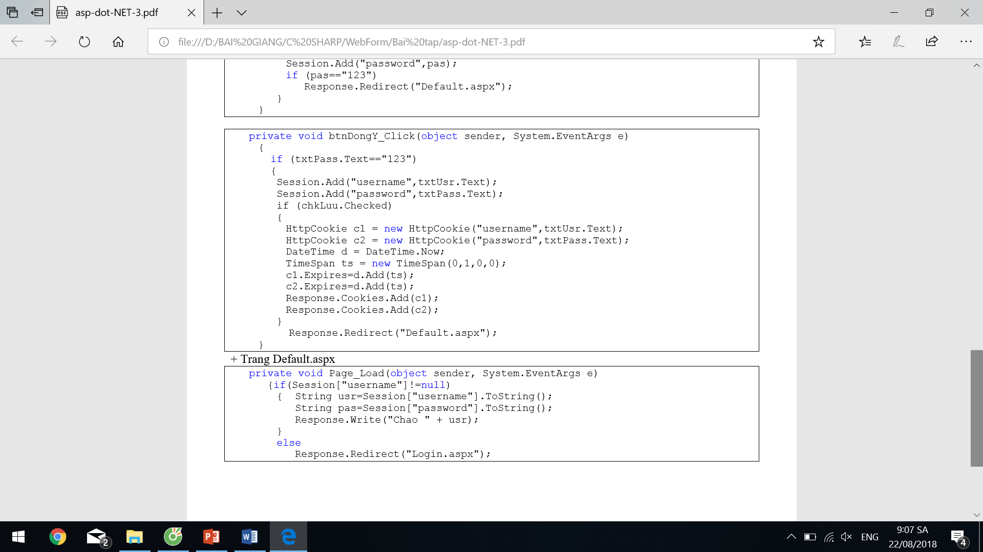

**Bài 4.4**. Sử dụng đối tượng Application tạo ứng dụng gồm:

* Trang login.aspx cho phép người dùng nhập Username và Password. Yêu cầu phải nhập Username. Khi bấm Submit thì kiểm tra Password là “123” thì chuyển đến trang default.aspx
* Trang default.aspx in dòng chữ “Chào <Username>” và link “Logout”. Khi bấm vào link này thì sẽ xóa biến Username trong đối tượng Application và chuyển đến trang login. Trang default.aspx phải kiểm tra nếu chưa đăng nhập thì yêu cầu người dùng đăng nhập.

